Zapomínáte na pitný režim? S kontrolou pomohou tyto praktické tipy

Patříte k lidem, které na nedostatek vody upozorní až pocit žízně? Zatímco v letních parnech si tělo přirozeně žádá víc vody, na podzim a v zimě je lepší přísun tekutin vědomě kontrolovat. Pokud se vám to nedaří, můžete do své každodenní rutiny zavést aspoň některý z návyků, díky nimž dostanete hydrataci pod kontrolu. A to bez ohledu na roční období.

Představa, že lidské tělo v chladném počasí nepotřebuje tolik tekutin jako v létě, je velmi mylná. Při klesající vnější teplotě se totiž vzduch mění na sušší, a to jak venku, tak v interiéru, kde k tomu významně přispívá i zimní topení. Naše tělo tak ze vzduchu přijímá méně vlhkosti a zároveň méně vnímá pocení či žízeň. Nízké hladiny hydratace potom mohou mít různé nepříjemné následky včetně únavy, pocitu slabosti či bolesti hlavy. Jestliže na dostatečný přísun tekutin stále zapomínáte, pomohou užitečné návyky.

Vodu mějte vždy po ruce
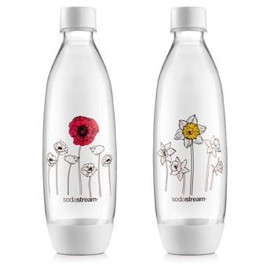
Stává se vám, že v návalu pracovních povinností se několik hodin ani nepohnete ze židle? Nebo jste naopak neustále v pohybu? Vodu je dobré mít „na očích“ – ideálně v lahvi, kterou si hned ráno položíte na stůl, vložíte do kabelky nebo vezmete do auta. Důležitý je samozřejmě objem lahve – když si naplníte a vypijete jednu litrovou lahev do oběda a druhou po obědě, váš pitný režim získá slušný základ. Pití vody z lahve vám též poskytne lepší představu o množství přijatých tekutin – přece jen počet vypitých lahví si zapamatujete lépe než počet sklenic.

TIP: Na designu záleží, a to i v případě lahve na vodu. Pokud hledáte takovou, která bude praktická, zdravotně nezávadná a zároveň pěkná, doporučujeme set dvou lahví SodaStream Fuse s motivem květin.

Cena: 329 Kč, www.sodastream.cz

Berte to jako výzvu
S vybudováním jakéhokoli návyku pomáhá stanovení cíle a průběžná kontrola jeho plnění. Pokud jde o příjem tekutin, ten závisí na vícero faktorech, jako jsou věk, váha, fyzická aktivita, zdravotní stav či vnější prostředí. Za běžných okolností, tedy bez toho, aby bylo tělo vystavené extrémní teplotě či výrazné fyzické aktivitě, by měl člověk na každých započatých 15 kilogramů hmotnosti vypít 0,5 litru vody. Jestliže tedy vážíte 70 kg, váš denní příjem tekutin by za normálních okolností měl být přibližně 2,5 litru. Vypité množství vody si můžete zapisovat nebo jednoduše kontrolovat podle počtu lahví. Oblíbené jsou i mobilní aplikace na zaznamenávání přísunu tekutin, které díky různým funkcionalitám dělá proces kontroly pitného režimu zábavnějším.

Přidejte bublinky a ovoce
Je dokázáno, že pro lidské tělo je nejzdravější formou přísunu tekutin čistá voda. Zároveň však platí, že jedním z nejčastějších důvodů, proč lidé nepijí dostatek vody, je její neutrální chuť. Pokud vám nevyhovuje, namísto slazených nápojů zkuste do vody přidat bublinky a ovoce. Tato zaručená kombinace nejenže zabezpečí tělu dostatek tekutin, ale zároveň vaše chuťové buňky motivuje k tomu, abyste pili víc. Namísto kupování sycených vod a nápojů v obchodě si perlivou vodu připravte doma pomocí výrobníku perlivé vody. Jeho výhodou je, že intenzitu nasycení si můžete regulovat sami, což ocení zejména lidé, kterým silně sycené nápoje nevyhovují. Nemluvě o tom, že toto řešení je levnější a ekologičtější.

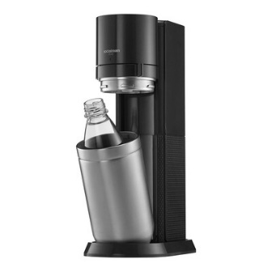
TIP: Nemáte ještě doma výrobník perlivé vody? Skvělou investicí je prémiový model SodaStream DUO. V jeho balení najdete hned dvě lahve – elegantní skleněnou na domácí servírování a odolnou plastovou z Tritanu, vhodnou na cesty. Výjimečný design s nerezovými prvky zapadne do každého interiéru a díky kompaktním rozměrům se vejde i na běžnou kuchyňskou linku. Pomocí bombičky se systémem rychlého uchycení bez šroubování připravíte až 80 litrů čerstvé perlivé vody.

Cena: 3 390 Kč, www.sodastream.cz

Pohár vody navíc
S příchodem chladnějšího období se přirozeně mění i naše chutě a životní styl. Z nápojů častěji sáhneme po takových, které ve větších množstvích mohou tělo dehydrovat. Jde především o kávu, černý čaj, horkou čokoládu, energetické nebo nápoje slazené cukrem. Když už tedy nějaký ten prohřešek spácháte, je dobré zavést do svého pitného režimu pravidlo, že ho i vykompenzujete. To znamená, že na každý šálek kávy nebo dva šálky černého čaje byste měli vypít aspoň jeden pohár vody, abyste zmírnili jejich diuretický účinek.

###

Kontakt pro média:
Hedvika Přibová
PHOENIX COMMUNICATION
110 00 | Praha 1 | Opletalova 919/5
hedvika@phoenixcom.cz
+420 774 273 821

O značce SodaStream
SodaStream je specialistou na perlivou vodu nachystanou v pohodlí domova bez tahání lahví a jedničkou mezi perlivými vodami co do počtu vypitých litrů*. Firma se od svého počátku datovaného do roku 1903 soustředí na ucelenou nabídku výrobníků domácí perlivé vody a souvisejícího příslušenství. Jejím cílem je nabídnout příjemný způsob přípravy vlastní perlivé vody v pohodlí domova místo tahání protivných plastových lahví a následného vynášení hromad plastového odpadu. Počtem stisknutí výrobníku si zákazník sám volí výslednou perlivost vody a přidáním čerstvého ovoce má možnost vytvořit lákavé pití bez zbytečných cukrů či sladidel pro sebe i svou rodinu. Litr vlastní domácí perlivé vody přitom vyjde na velmi příznivou cenu 2,99 Kč, takže si za pohodlí nemusí zákazník zbytečně připlácet. Kromě svého pohodlí navíc používáním každého výrobníku domácí perlivé vody SodaStream domácnosti ochrání přírodu v průběhu tří let přibližně před 2 500 prázdných PET lahví od nápojů. Pro další informace a novinky navštivte adresu www.sodastream.cz.

* Zdroj: Porovnání firemních dat s výzkumem trhu balené vody za rok 2014 společnosti Canadean.

